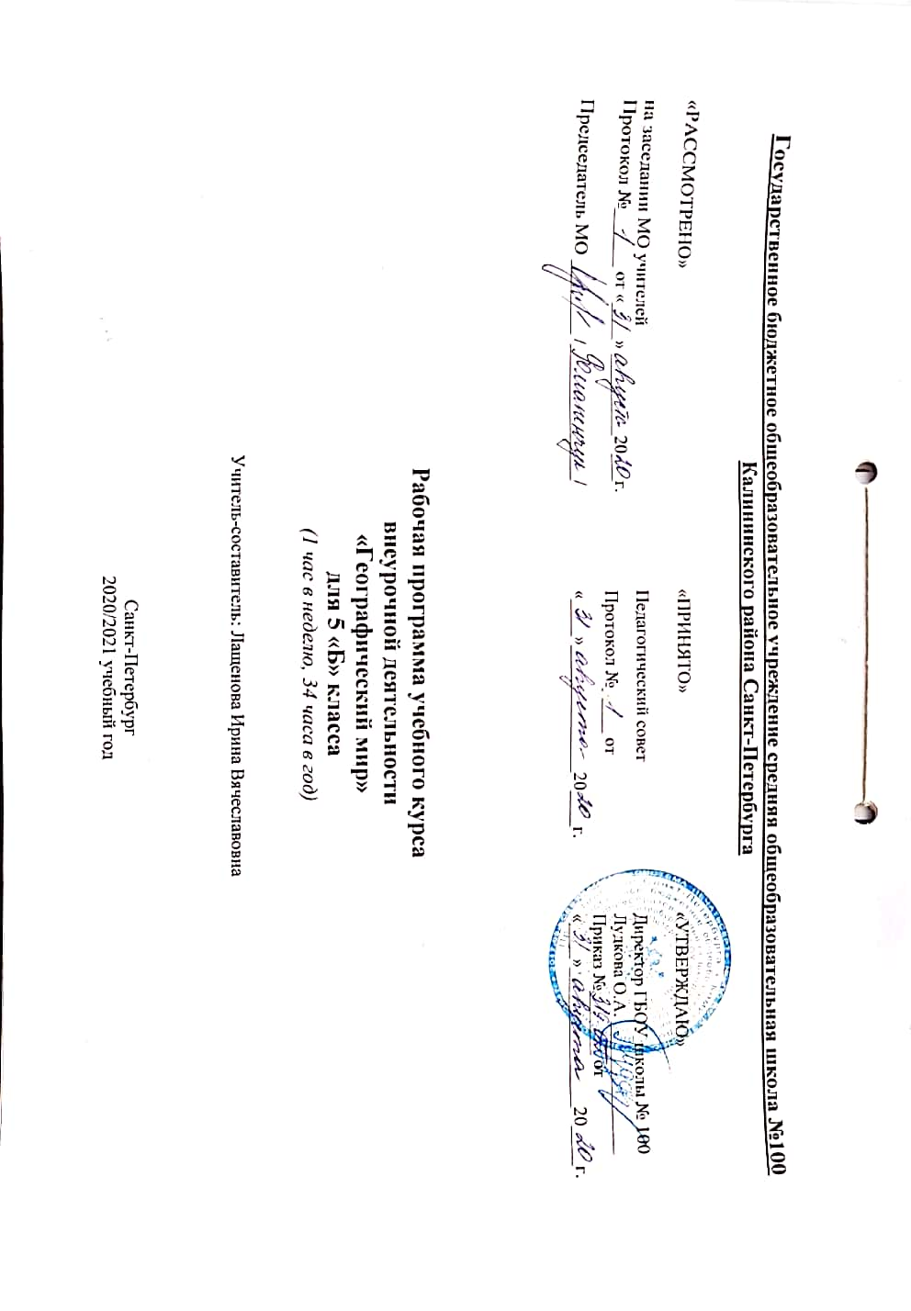
ПОЯСНИТЕЛЬНАЯ ЗАПИСКА

Основания для разработки рабочей программы:
План внеурочной деятельности разработан в соответствии с нормативными документами:

- Закон РФ «Об образовании в Российской Федерации» от 29.12.2012 № 273-ФЗ;
- Приказ Министерства образования и науки РФ от 17.12.2010 № 1897 «Об утверждении федерального государственного образовательного стандарта основного общего образования».
- Приказ Министерства образования и науки РФ от 30.08.2013 г. N 1015 "Об утверждении Порядка организации и осуществления образовательной деятельности по основным общеобразовательным программам - образовательным программам начального общего, основного общего и среднего общего образования";
- Санитарно-эпидемиологическими правила и нормативы СанПин, утвержденными постановлением Главного государственного санитарного врача РФ от 29.12.2010 г. №189 «Об утверждении СанПиН 2.4.2.2821-10 «Санитарно-эпидемиологические требования к условиям и организации обучения в общеобразовательных учреждениях»;
- Приказ Министерства образования и науки РФ от 12.05.2011 № 03-296 «Об организации внеурочной деятельности при введении федерального государственного образовательного стандарта общего образования»
- Инструктивно-методическое письмо Министерства образования и науки РФ от 18.08.2017 №09-1672 «Методические рекомендации по уточнению понятия и содержания внеурочной деятельности в рамках реализации основных общеобразовательных программ, в том числе в части проектной деятельности»
- Инструктивно-методическое письмо Комитета по образованию от 21.05.2015 № 03-20-2057/15-0-0 «Об организации внеурочной деятельности при реализации федеральных государственных образовательных стандартов начального общего и основного общего образования в образовательных организациях Санкт-Петербурга».
- Инструктивно-методическое письмо Комитета по образованию от 23.04.2020 № 03-28-3775/20-0-0 «О формировании учебных планов образовательных организаций Санкт-Петербурга, реализующих основные общеобразовательные программы, на 2020/2021 учебный год».
- Основная образовательная программа основного общего образования ГБОУ школа № 100 на основании Положения об организации внеурочной деятельности обучающихся в ГБОУ школа № 100
- Учебный план ГБОУ школа № 100 на 2020/2021 уч.г.
- Учебный план внеурочной деятельности ГБОУ школа № 100 на 2020/2021 уч.г.

Цели изучения курса
Создать условия для формирования у учащихся географического мышления, побудить учащихся на дальнейшее изучение географической науки. Способствовать развитию у школьников умения осуществлять познавательную, коммуникативную, практико-ориентированную деятельность. Развивать у учащихся навыки проектной деятельности.

Задачи
- Углубить и расширить знания в области физической географии, на примере наиболее примечательных географических объектх и природных явлениях;
- Развивать познавательную, творческую активность, наблюдательность, интерес к окружающему миру;
- Вовлечь учащихся в активную практическую деятельность по изучению географии.

Общая характеристика учебного курса
Программа внеурочной деятельности «Географический мир» посвящена формированию географического и экологического мышления, приобретению умения получать и использовать географическую информацию, развитию познавательного интереса учащихся к объектам и процессам окружающего мира, пониманию проблем взаимодействия человека и природы в разных частях планеты Земля.
Внеурочная деятельность даёт возможность для формирования выраженной устойчивой учебно-познавательной мотивации и интересов учения, готовности к самообразованию и самовоспитанию, адекватной позитивной самооценки и Я-концепции, эмпатии как осознанного понимания и сопереживания чувствам других, выражающейся в поступках, направленных на помощь и обеспечение благополучия. Для успешной интеграции в современное общество школьникам необходимы умение вести диалог на основе равноправных отношений и взаимного уважения и принятия; умение конструктивно разрешать конфликты, умение строить жизненные планы с учетом конкретных социально-исторических, политических и экономических условий, обладание коммуникативной компетентностью.

Место учебного предмета в учебном плане
В системе основного общего образования география — единственный школьный предмет, содержание которого одновременно охватывает многие аспекты как естественного, так и гуманитарно-общественного научного знания. Это позволяет формировать у учащихся:
- Комплексное представление о географической среде как среде обитания (жизненном пространстве) человечества посредством знакомства с особенностями жизни и хозяйства людей в разных географических условиях;
- Целостное восприятие мира не в виде набора обособленных природных и общественных компонентов, а в виде взаимосвязанной иерархии целостных природно-общественных территориальных систем, формирующихся и развивающихся по определенным законам.
Согласно действующим стандартам географию в 5 классе изучают в количестве 34 часов в год (1 час в неделю). Безусловно, для реализации всех задач курса, для формирования УУД, развития ключевых компетенций необходимо дополнительное время. В связи с этим важная роль отводится внеурочной деятельности по предмету.
Программа «Географический мир» предназначена для дополнительного обучения и воспитания в системе школьного образования и рассчитана на учеников 5 класса и изучается в количестве 34 часов в год (1 час в неделю).

Технологии обучения и формы урока
Формы обучения и воспитания:
- Индивидуальные (практические и творческие задания, консультации, беседы)
- Групповые (акции, выставки, тренинги, экскурсии, практические работы)
- Работа в малых группах (проектная деятельность, создание компьютерных презентаций).

Традиционные методы обучения:
- Словесные методы; рассказ, объяснение, беседа, работа с учебником.
- Наглядные методы: наблюдение, работа с наглядными пособиями, презентациями.
- Практические методы: устные и письменные упражнения, графические работы.
Активные методы обучения: проблемные ситуации, обучение через деятельность, групповая и парная работа, деловые игры, «Мозговой штурм», «Круглый стол», дискуссия, метод эвристических вопросов, метод исследовательского изучения, игровое проектирование.
Планируемые результаты изучения курса
Личностные результаты изучения курса «Путешествие по России» является формирование всесторонне образованной, инициативной и успешной личности, обладающей системой современных мировоззренческих взглядов, ценностных ориентаций, идейно- нравственных, культурных, гуманистических и эстетических принципов и норм поведения. Изучение курса «Путешествие по России» обусловливает достижение следующих результатов личностного развития:
- Воспитание российской гражданской идентичности, патриотизма, любви и уважения к Отечеству, чувства гордости за свою Родину, прошлое и настоящее многонационального народа России;
- Формирование целостного мировоззрения, соответствующего современному уровню развития науки и общественной практики, а также социальному, культурному, языковому и духовному многообразие современного мира;
- Формирование ответственного отношения к учению, готовности к саморазвитию и самообразованию на основе мотивации к обучению и познанию, осознанному выбору с учетом познавательных интересов;
- Формирование познавательной и информационной культуры, в том числе развитие навыков самостоятельной работы с учебными пособиями, книгами, доступными инструментами и техническими средствами информационных технологий;
- Формирование ценности здорового и безопасного образа жизни; усвоение правил индивидуального и коллективного безопасного поведения в чрезвычайных ситуациях, угрожающих жизни и здоровья людей;
- Формирование толерантности как нормы сознательного и доброжелательного отношения к другому человеку, его мнению, мировоззрению, культуре, языку, вере, гражданской позиции;
- Освоение социальных норм и правил поведения в группах, и в сообществах, заданных инструментами социализации соответственно возрастному статусу обучающихся;
- Формирование основ социально – критического мышления;
- Формирование коммуникативной компетентности в образовательной, общественно полезной, учебно – исследовательской, творческой и других видах деятельности;
- Формирование основ экологического сознания на основе признания ценности жизни во всех ее проявлениях и необходимости ответственного, бережного отношения к окружающей среде;
- Развитие эстетического сознания через освоение художественного наследия народов мира и России, творческой деятельности

Метапредметные ризалиты:
Регулятивные УУД:
- Самостоятельно обнаруживать и формулировать учебную проблему, определять цель учебной деятельности, выбирать тему проекта.
- Выдвигать версии решения проблемы, осознавать конечный результат, выбирать из предложенных и искать самостоятельно средства достижения цели.
- Составлять (индивидуально или в группе) план решения проблемы (выполнения проекта).
- Работая по плану, сверять свои действия с целью и, при необходимости, исправлять ошибки самостоятельно.
- В диалоге с учителем совершенствовать самостоятельно выработанные критерии оценки.
- Средством формирования регулятивных УУД служат технология проблемного диалога на этапе изучения нового материала и технология оценивания образовательных достижений (учебных успехов).
Познавательные УУД:
- Анализировать, сравнивать, классифицировать и обобщать факты и явления. Выявлять причины и следствия простых явлений.
- Осуществлять сравнение и классификацию, самостоятельно выбирая основания и критерии для указанных логических операций; строить классификацию на основе дихотомического деления (на основе отрицания).
- Строить логическое рассуждение, включающее установление причинно-следственных связей.
- Создавать схематические модели с выделением существенных характеристик объекта.
- Составлять тезисы, различные виды планов (простых, сложных и т.п.). Преобразовывать информацию из одного вида в другой (таблицу в текст и пр.).
- Вычитывать все уровни текстовой информации.
- Уметь определять возможные источники необходимых сведений, производить поиск информации, анализировать и оценивать ее достоверность.
- Средством формирования познавательных УУД служит учебный материал, и прежде всего продуктивные задания учебника.
Коммуникативные УУД:
- Самостоятельно организовывать учебное взаимодействие в группе (определять общие цели, распределять роли, договариваться друг с другом и т.д.).

Предметными результатами
- Формирование представлений о наиболее примечательных географических объектах и природных явлениях на нашей планете;
- Формирование знаний об изменение природы под влиянием деятельности человека;
- Овладение учащимися умениями объяснять значение географической науки в изучении и преобразовании природы, приводить соответствующие примеры.

СОДЕРЖАНИЕ КУРСА ВНЕУРОЧНОЙ ДЕЯТЕЛЬНОСТИ «ПУТЕШЕСТВИЕ ПО РОССИИ» 7 КЛАСС

Модуль 1. Тайны воды (Гидросфера) (9ч.)
Включает в себя занятия, посвящённые формированию представлений о природных условиях, географическом положении, наиболее примечательных географических объектов гидросферы, об истории их формирования, а также о флоре и фауне их населяющей. Данном модуль посвящён океанам и жизни в них, также уникальным морям и их отличительным особенностям. Большой барьерный риф – чудо планеты. Величайшие водопады планеты Земля.

Модуль 2. Тайны земли (Литосфера) (13ч.)
Включает в себя занятия, посвящённые формированию представлений о природных условиях, географическом положении, наиболее примечательных географических объектов Литосферы, об истории их формирования, а также о флоре и фауне их населяющей. Величайших горных систем на нашей планете, чем они отличаются друг от друга и где расположены. Карст – его формирование и наиболее примечательные примеры. Вулканизм и формы его проявления на планете Земля. А также влияние на них человека.

Модуль 3. Тайны живой природы (Биосфера) (9ч.)
Включает в себя занятия, посвящённые формированию представлений о природных условиях, географическом положении, наиболее примечательных географических объектов Биосферы, об истории их формирования, а также о флоре и фауне их населяющей. Самые большие по площади лесные массивы, болота и пустыни, история их формирования, современное состояние, их флора и фауна, а также влияние на них человека.

Модуль 4. Чудеса на планете (3ч.)
Включает в себя занятие, посвящённое формированию представлений о природных условиях, географическом положении и истории формирования Антарктиды. Места падения метеоритов на нашей планете, как метеориты влияют на современную науку. Полярное сияние.

ПОУРОЧНО-ТЕМАТИЧЕСКОЕ ПЛАНИРОВАНИЕ
(1 ЧАС В НЕДЕЛЮ, 34 ЧАСА В ГОД)

№ | Тема урока | Часы практики | Часы теории
Модуль 1. Тайны воды (Гидросфера) (9ч.)
1 | Почему наша планета уникальна? | 0,5 | 0,5
2 | Глубины океанов. Флора | 0,5 | 0,5
3 | Глубины океанов. Фауна | 0,5 | 0,5
4 | Океаны. Такие разные моря | 0,5 | 0,5
5 | Океаны. Большой барьерный риф | 0,5 | 0,5
6 | Океанические впадины. | 0,5 | 0,5
7 | Величайшие водопады на планете. Анхель, Тугела, Виннуфоссен | 0,5 | 0,5
8 | Величайшие водопады на планете. Ниагарский водопад, Игуасу, Виктория | 0,5 | 0,5
9 | Величайшие водопады на планете. Чжэньчжутань, Инга, Деттифосс | 0,5 | 0,5
Модуль 2. Тайны земли (Литосфера) (13ч.)
10 | Самые протяженные горы | 0,5 | 0,5
11 | Самые высокие горы | 0,5 | 0,5
12 | Величайшие пещеры. Мамонтова пещера, Оптимистическая пещера, Сарма | 0,5 | 0,5
13 | Величайшие пещеры. Крубера-Воронья, Сак-Актун, Лубанг Насиб Багус | 0,5 | 0,5
14 | Величайшие пещеры. Айсризенвельт, Миао, Кашкулакская, Шондонг | 0,5 | 0,5
15 | Пещеры и их обитатели. | 0,5 | 0,5
16 | Вулканы. | 0,5 | 0,5
17 | Самые большие вулканы мира | 0,5 | 0,5
18 | Вулканы России | 0,5 | 0,5
19 | Кто живет на вулкане? | 0,5 | 0,5
20 | Гейзеры - великаны | 0,5 | 0,5
21 | Гейзеры России. | 0,5 | 0,5
22 | Горячие источники | 0,5 | 0,5
Модуль 3. Тайны живой природы (Биосфера) (9ч.)
23 | Самые большие леса на планете. Сибирь | 0,5 | 0,5
24 | Самые большие леса на планете. Амазонские джунгли | 0,5 | 0,5
25 | Самые большие леса на планете. Экваториальные леса Африки | 0,5 | 0,5
26 | Самое большое болото на планете. Кто там обитает? | 0,5 | 0,5
27 | Пустыни. Сахара, Гоби, Намиб | 0,5 | 0,5
28 | Пустыни. Такла-Макан, Ленсойш Мараненсейш, Пустыня Симпсона | 0,5 | 0,5
29 | Пустыни. Салар-де-Уюни, Цветная пустыня, Атакама | 0,5 | 0,5
30 | Пустыни и их обитатели. | 0,5 | 0,5
31 | Гиганты нашей планеты | 0,5 | 0,5
Модуль 4. Чудеса на планете (3ч.)
32 | Антарктида, в прошлом и сейчас. | 0 | 1
33 | Куда упал метеорит? | 0 | 1
34 | Полярное сияние | 0 | 1
Итог часов: 34 |  | 17 | 17

УЧЕБНО-МЕТОДИЧЕСКОЕ И МАТЕРИАЛЬНО-ТЕХНИЧЕСКОЕ ОБЕСПЕЧЕНИЕ ОБРАЗОВАТЕЛЬНОГО ПРОЦЕССА

- Литература
Атлас. География 5-6 класс – М. Просвещение, 2017 г.

- Интернет ресурсы

№ | Название сайта | Электронный адрес
1 | ЮНЕСКО | https://en.unesco.org/node/223799
2 | Национальный Атлас России | https://xn--80aaaa1bhnclcci1cl5c4ep.xn--p1ai/
3 | Геопортал Русского географического общества | https://geoportal.rgo.ru/
4 | Русское географическое общество | https://www.rgo.ru/ru

ПОУРОЧНО-ТЕМАТИЧЕСКОЕ ПЛАНИРОВАНИЕ ДЛЯ 5 «Б» КЛАССА
(1 ЧАС В НЕДЕЛЮ, 34 ЧАСА В ГОД)

№ | Тема урока | Дата по плану | Дата по факту
1 | Почему наша планета уникальна? | 02.09.2020
2 | Глубины океанов. Флора | 09.09.2020
3 | Глубины океанов. Фауна | 16.09.2020
4 | Океаны. Такие разные моря | 23.09.2020
5 | Океаны. Большой барьерный риф | 30.09.2020
6 | Океанические впадины. | 07.10.2020
7 | Величайшие водопады на планете. Анхель, Тугела, Виннуфоссен | 14.10.2020
8 | Величайшие водопады на планете. Ниагарский водопад, Игуасу, Виктория | 21.10.2020
9 | Величайшие водопады на планете. Чжэньчжутань, Инга, Деттифосс | 11.11.2020
10 | Величайшие пещеры. Мамонтова пещера, Оптимистическая пещера, Сарма | 18.11.2020
11 | Величайшие пещеры. Крубера-Воронья, Сак-Актун, Лубанг Насиб Багус | 25.11.2020
12 | Величайшие пещеры. Айсризенвельт, Миао, Кашкулакская, Шондонг | 02.12.2020
13 | Пещеры и их обитатели. | 09.12.2020
14 | Вулканы. | 16.12.2020
15 | Самые большие вулканы мира | 23.12.2020
16 | Вулканы России | 13.01.2021
17 | Кто живет на вулкане? | 20.01.2021
18 | Гейзеры - великаны | 27.01.2021
19 | Гейзеры России. | 03.02.2021
20 | Горячие источники | 10.02.2021
21 | Самые большие леса на планете. Сибирь | 17.02.2021
22 | Самые большие леса на планете. Амазонские джунгли | 24.02.2021
23 | Самые большие леса на планете. Экваториальные леса Африки | 03.03.2021
24 | Самое большое болото на планете. Кто там обитает? | 10.03.2021
25 | Пустыни. Сахара, Гоби, Намиб | 17.03.2021
26 | Пустыни. Такла-Макан, Ленсойш Мараненсейш, Пустыня Симпсона | 31.03.2021
27 | Пустыни. Салар-де-Уюни, Цветная пустыня, Атакама | 07.04.2021
28 | Пустыни и их обитатели. | 14.04.2021
29 | Самые протяженные горы | 21.04.2021
30 | Самые высокие горы | 28.04.2021
31 | Гиганты нашей планеты | 05.05.2021
32 | Антарктида, в прошлом и сейчас. | 12.05.2021
33 | Куда упал метеорит? | 19.05.2021
34 | Полярное сияние | 26.05.2021

